华中科技大学网络空间安全学院
程序设计综合课程设计
报告

题目:

班 级：
学 号：
姓 名：
成 绩：

指导教师：

完成日期： 2020年 月 日
目 录（黑体小2号加粗居中）

一、系统需求分析 1
二、总体设计 2
三、数据结构设计 4
四、详细设计 5
五、系统实现 6
六、运行测试与结果分析 7
七、总结 8
八、参考文献 9
（章为宋体小4号加粗，其余宋体小4号，字母、阿拉伯数字为Time New Roman小4号）

一、系统需求分析（黑体小2加粗居中）
汽车租赁信息管理系统，主要需要完成数据维护、数据查询、数据统计三个主要的功能模块。
模块一 数据维护：该模块要能实现对车辆的分类信息、基本信息和租车订单信息三方面的录入、修改和删除，即我选择功能，以对数据进行我所选择的操作，可以在运行界面手动修改数据，若要保存，则载入到文件中。
模块二 数据查询：
- 车辆分类信息查询：要能实现对车辆分类信息、基本信息、租车订单信息三个方面的基本信息数据查询功能。对分类信息的查询：可以满足以车辆类别为条件来查找并显示当前可租赁车辆的信息，如果不指定车辆类型，则查询结果应当显示所有可租赁车辆的信息。除了支持类别分类、模糊查找外，还应该满足支持综合查询，即同时选定不同种类型的车辆类型，可以将这几种类型的可租赁车辆的车辆信息都输出来。
- 车辆基本信息查询：可以输入完整车牌号，此时输出该车辆的完整基本信息。如果不输入完整车牌号，如只输入鄂A，此时模糊查询，也应该输出车牌号中含有鄂A的所有车辆的基本信息。除车牌号外，还可以以车辆名称、出租状态为条件，同查询车牌号一样，都要支持模糊查询，即不输入完整的选择的该项信息、输出包含输入的所有车辆的基本信息。除了支持基本信息的单项搜索，还要能够支持多条件搜索查询，如查询车辆名称位别克英朗，且目前为出租的车辆，输出基本信息。
- 租车订单信息查询：要能够支持按客人身份信息查询，如以身份证号、手机号码为条件，查找显示满足该条件的客人的租车订单信息。支持按照车辆信息条件搜索订单信息，如搜索车牌号，后显示车牌号为搜索车牌号的车辆的所有租车订单信息。满足以租车时间范围为条件的查询，如查找在2019年2月11日至2019年5月12日之间所发生的订单信息。

模块三 数据统计：要实现5个数据统计的功能。
- 统计当前每种车辆类型的总车辆总数、已出租数、未出租数。
- 统计每月每种车辆类型的营业额（产生的实缴费用），输出每月每种车辆类型的营业额柱状统计图。
- 输入年份，统计该年每辆车的营业额（产生的实缴费用）、租用率。
- 列出当年来累计出租天数最多的10辆车的出租信息，按累计出租天数降序排序后输出。（身份证号、姓名、累计租房月数、应缴住宿费总额、实缴住宿费总额）。

在实现功能前，每次系统启动时，要实现数据载入的功能，将此时文件中的内容载入到内存，方便实现后续操作，也能对数据及时进行更新，在每次退出系统前，要可以实现保存数据到文件中，以免数据丢失，出现管理错误。
在数据查询时，各个子模块可以将查询结果写入文件中。
（正文字体为宋体小4号，行间距固定1.5倍行距，字符间距为标准）
二、总体设计（黑体小2加粗居中）
对有关系统全局问题给出总体的解决方案，也就是从全局的角度考虑“怎么做”。
这部分可根据用户需求，设计和规划一个系统，说明清楚系统应该有哪些功能模块，每个模块做什么。最后给出完整的系统框架图。
××××××××××××××××××××××××××× (如图2-1所示) （正文字体为宋体小4号，行间距固定1.5倍行距，字符间距为标准）

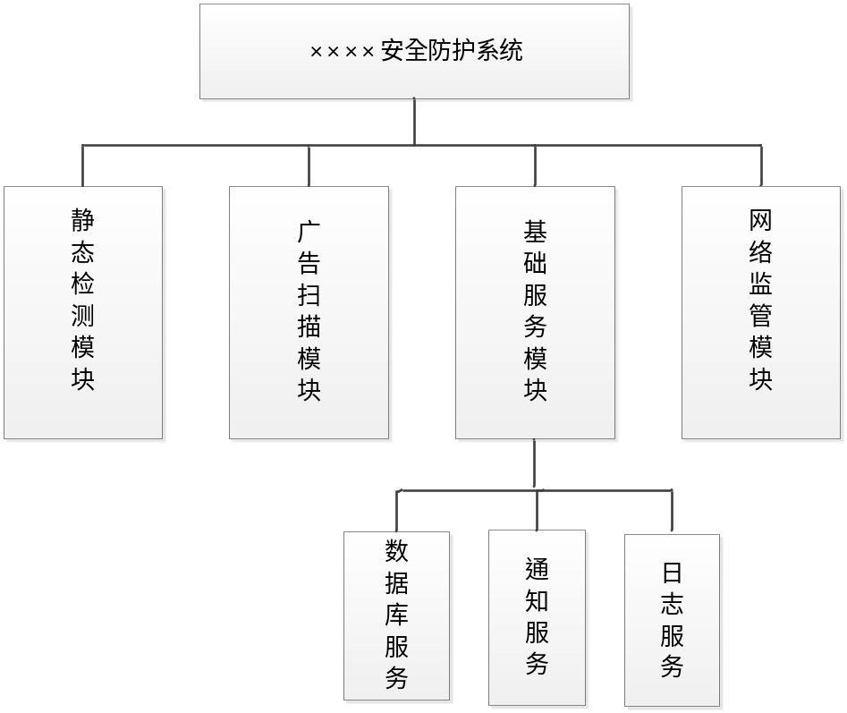
图2-1××××安全防护系统系统框架图
（图标题：位于图下方，黑体小4号，字母、阿拉伯数字为Time New Roman小4号）

表2-1 ××××××××××

××××× | ××× | ××× | ×××
××××× | ×× | ×× | ××
××××× | ×× | ×× | ××
××××× | ×× | ×× | ××
××××× | ×× | ×× | ××

（表标题：位于表格上方，黑体小4号，字母、阿拉伯数字为Time New Roman小4号，表内容：宋体5号，字母、阿拉伯数字为Time New Roman 5号）
.......
--------章与章之间插入分页符----------

三、数据结构设计（黑体小2加粗居中）
对实现系统主体功能的算法所涉及的数据结构进行设计，要求用图或表进行准确、具体地描述，同时需说明数据结构的用法。（正文字体为宋体小4号，行间距固定1.5倍行距，字符间距为标准）

--------章与章之间插入分页符----------

四、详细设计（黑体小2加粗居中）
整个系统由三类结构体构成，cartype（车辆类型信息），car（车辆具体信息），order（租车订单信息）。定义了全局变量头结点cartype* p_type_head,数据结构如图：
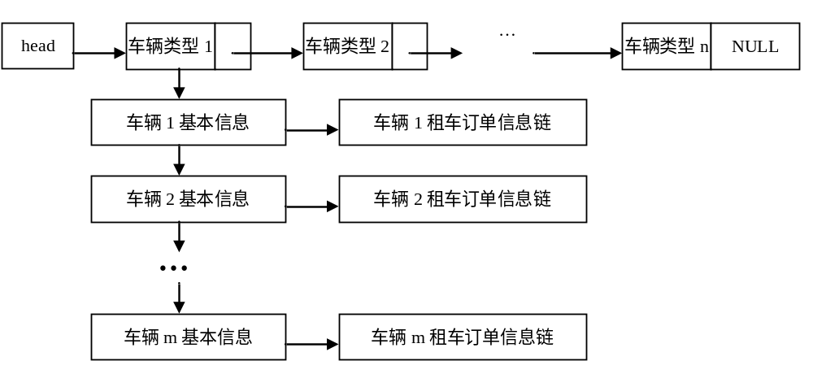
cartype中的 carId唯一，不能冲突，虽然是char[]类型，但输入时用数字，不要出现数字以外的符号。
car中的carNo唯一，不能冲突。
order中的id唯一，不能冲突。
4.1 数据管理
4.1.1数据保存
将当前的链表的数据保存在txt文件当中，和4.1.3性质差不多，就是保存文件格式不一样，方法略微不一样，整体思路都是遍历整个链表，一个个保存。
4.1.2数据加载
从txt文件中重新加载数据到链表，load_data()，返回的参数是一个cartype*，读取数据完之后，直接另头结点p_type_head指向load_data()返回的指针。
注意 插入链表的时候，car的链表是用头插法， order的链表是尾插法
4.1.3数据备份
数据备份是将当前系统的链表手动保存到csv文件当中作为最新的备份，具体代码write_to_csv()
4.1.4恢复备份
原始数据以csv文件格式保存在output目录下，当数据丢失或者txt中无数据时，可手动从csv文件中加载数据形成链表。具体代码在read_from_csv()

4.2 数据维护
删除数据的时候，需要输入密码，密码正确才可以删除。
删除和修改的思路都是根据输入的信息，对三级链表进行遍历，没找到就退出，找到了就对这个指针指向的地址进行修改，所以理论上查找的条件得是“唯一的”，类似于数据库的主键，不能重复。有些查找条件也不支持修改，比如车辆类型编码，这个一改下面所有子类型都要修改，太麻烦了，所以就只支持修改那些不唯一的特征。
4.2.1车辆分类信息维护
void car_type_mantain(int option); // 车辆类型信息维护
4.2.2车辆基本信息维护
void car_info_mantain(int option); // 车辆基本信息维护
4.2.3租车订单信息维护
void order_info_mantain(int option); // 租车订单信息维护

4.3 数据查询
模糊查询用到kmp算法。
4.3.1 车辆分类信息查询（简单查询、模糊查询、综合查询）
输入车类类型返回该类型车辆的信息并保存查询结果，支持简单查询、模糊查询、综合查询。
4.3.2 车辆基本信息查询（简单查询、模糊查询、综合查询）
支持简单查询、模糊查询、综合查询。
车类基本信息查询是将所有car类型连成一个链表，每次输入查询条件，将不符合条件的结点从链表中删除。
4.3.3 租车订单信息查询（简单查询、模糊查询、综合查询）
支持简单查询、模糊查询。大致思路也是将所有order类型订单连成链表，将不符合的删除，剩下的就是符合条件的。
4.4 数据统计
4.4.1 车辆类型
4.4.2 车辆类型营业额
4.4.3 每辆车营业额
4.4.4 出租天数最多十辆车（降序）
这里可能会有bug，命名有3个订单但只显示2个的信息，正常退出重新进来就正常了。
4.4.5
4.5退出系统
退出时自动保存当前数据到txt文件，即自动执行save_data(),并释放当前所有指针

逐一详细描述主体功能实现算法，除了用文字描述外，还需画相应的流程图。

注意：
1、以往有很多同学，只是写一个标题(XX功能)，然后下面就是一个流程图孤零零地放在那里，既没有图的编号，也没用图注，在正文中也没有对图的编号进行引用，也没用文字对流程图加以解释和说明，这样是不允许的！
2、详细设计是在面前需求分析、总体设计、数据结构设计基础上，对每一个功能模块进行算法设计，然后编码实现。因此，此部分一定要把重点放在功能模块的算法设计上，采用文字、流程图或伪代码形式加以描述。（正文字体为宋体小4号，行间距固定1.5倍行距，字符间距为标准）

--------章与章之间插入分页符----------

五、系统实现（黑体小2加粗居中）
给出主体功能函数的实现源码，或程序的全部源码。要求源码具有良好的程序风格，格式清晰、美观，注释简洁、明了，并能准确说明算法的核心思想和要点。

注意：
- 每个函数前面一定要有注释，详细说明函数的功能、入口参数、出口参数；
- 在关键核心代码处，加以注释说明其核心思想或要点；
- 打印源代码时，建议采用五号 Times New Roman，单倍行距；
- 函数与函数之间一定要有空行。
（正文字体为宋体小4号，行间距固定1.5倍行距，字符间距为标准）

--------章与章之间插入分页符----------

六、运行测试与结果分析（黑体小2加粗居中）
用给定的数据集进行测试，描述运行状态、运行结果，程序运行时的屏幕截图应能充分体现系统功能，具有说服力。然后对结果进行分析，客观反映系统的功能正确性和完整性，或者反映系统的性能指标。
（正文字体为宋体小4号，行间距固定1.5倍行距，字符间距为标准）

--------章与章之间插入分页符----------

七、总结（黑体小2加粗居中）
在课程设计过程中的体会和收获，包括成功的经验，或者失败（失误）的教训。（正文字体为宋体小4号，行间距固定1.5倍行距，字符间距为标准）

注意：
总结写的好与坏，可以看出一个学生对课程设计作业的重视程度、学习态度。因此，建议大家仔细回顾课程设计过程中的一些体会和感触，认真总结，不要千篇一律地抄写一些套话、空话。
此部分是课程设计评分的一个很重要的要点！

--------章与章之间插入分页符----------

八、参考文献（黑体小2加粗居中）
课程设计中所参考的文献资料。( 宋体小4号)

[1] 王静康,张凤宝,夏淑倩等.论化工本科专业国际认证与国内认证的“实质性”.高等工程教育研究,2014,5:1-4
[2] Stone J A, Howard L P. A simple technique for observing periodic nonlinearities in Michelson interferometers. Precision Engineering,1998,22(4):220-232
……
……
……

特别说明！
本文档中的说明文字（蓝色、红色）仅仅是给大家一个思路，引导大家怎么去撰写自己的课设报告，起一个指导作用，不要出现在各自的报告中了！

